## Qu’est-ce SAP Fiori ?

SAP fiori est un langage de design qui permet de créer des interfaces respectant certains principes tel que :

* Basée sur le rôle de l’utilisateur
* Responsive
* Simple
* Cohérent
* Emotionnellement connecté (créer un lien émotionnel avec l’utilisateur)

SAP fiori est le successeur de SAP Web UI Technologies.

Elle a été introduite en 2013

## Pourquoi SAP Fiori ?

Car la technologie avant elle avait un user expérience médiocre,  
que les besoins ont évolué (touchscreen, mobile version)

SAP fourni des guidelines qui permet aux développeurs de créer des applications Fiori.

## Comment SAP Fiori ?

SAP Fiori se base sur le principe de Mobile First, c’est-à-dire que le développeur doit imagine le modèle et la structure de l’application en partant du principe qu’elle sera utilisée sur les versions mobiles en priorité. Cela permet notamment de créer des interfaces qui permette de se focus uniquement sur ce qui est important.

**Le principe du Role-Based** est très importante car avant cela, les fonctionnalités des utilisateurs de différents rôle étaient affichés sur la même page, ce qui rendait une transaction complexe et remplie.

Maintenant, chaque rôle a accès à un écran qui lui est dédié avec uniquement les transactions qui lui sont accessible.

**Le principe de cohérence** est à son tour implémenté en réutilisant les mêmes éléments d’interface (layout, floorplans, navigation element) afin de créer une cohérence de structure parmi les applications.

**Le principe de Responsive** quant à lui est très simple, chaque application sera correctement mise en page peu importe le device.

**Le principe de connectivité émotionnel** est, lui, important afin de donner l’envie à l’utilisateur d’utiliser l’outil, elle se base sur un design modern et agréable, elle permet de ravir tous types d’utilisateurs (expert, manager, casual users).

## Description de l’interface Fiori

**LaunchPad**

Le launchpad est le point d’entrée de l’application, elle permet d’accéder aux différentes applications qui sont personnalisée en fonction du type de l’utilisateur.

Elle se décompose en trois partie, la partie de droite pour les notifications, la partie centrale (celle qui permet d’accéder aux applications) et la partie de gauche qui est centrée aux infos personnelles du l’utilisateur (Me Area)

**SplitScreen**

Layout le plus utilisé, permet d’afficher une liste à sa gauche ainsi que les détails de l’élément sélectionné à droite.

**FullScreen**

Elle permet d’afficher une grande liste d’élément, la liste prend toute la page

**Flexible Column**

Permet d’afficher plusieurs colonnes permettant ainsi d’avoir plusieurs types d’info sur la même page, exemple : liste des produits à gauche, liste des fournisseurs au centre et coordonnées du fournisseur sélectionné à droite.

## Description du modèle architecturale de SAP Fiori

Le navigateur fait des appels à un serveur front-end Fiori, ce serveur contient la librairie SAPUI5 ainsi que les différents outils et applications Fiori, elle contient aussi une connexion vers un serveur backend via le SAP Gateway, cette connexion est notamment utilisée pour récupérer des données.

D’ailleurs, les appels du SAP Gateway au backend se fait via des services OData, pour utiliser les services OData du SAP Gateway, Sapui5 fait des appels http au SAP Gateway.

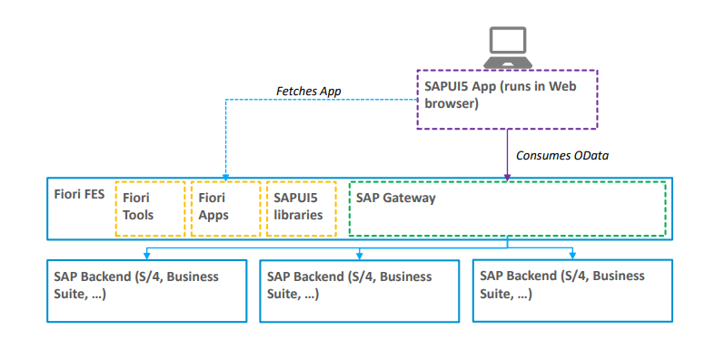

**OData**

Permet d’accéder aux données de base de données côté serveur, elle est RESTFul, la structure d’un appel OData dans l’url est représenté comme tel :

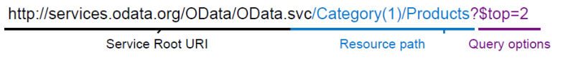

OData utilise un EDM (Entity Data Model) elle est défini par le développeur et utilise des appels de type REST (CRUD).